SỞ GD VÀ ĐT TP.HỒ CHÍ MINH  TRƯỜNG THCS VÀ THPT VIỆT ANH | KIỂM TRA HỌC KÌ I (NH 2016-2017)  MÔN: VẬT LÝ 10  THỜI GIAN: 45 PHÚT
- Phát biểu định luật vạn vật hấp dẫn? Ghi lại công thức tính lực hấp dẫn giữa hai chất điểm kèm theo chú thích và đơn vị từng đại lượng? (3đ)
- Dựa vào kiến thức về cân bằng của vật có mặt chân để, giải thích tại sao tháp Pisa chỉ nghiêng mà chưa ngã xuống? (1đ)
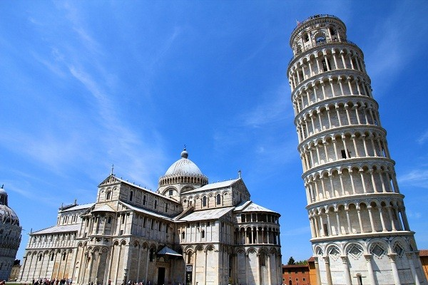
- Phát biểu qui tắc hợp lực đồng qui?Nêu điều kiện cân bằng của vật rắn chịu tác dụng của 3 lực không song song? (2đ)
- Một vật có khối lượng 50kg đang nằm yên trên mặt sàn nằm ngang.Người ta dùng một lực tác dụng vào vật này theo phương ngang và lực này có độ lớn 120N.Biết hệ số ma sát giữa vật với sàn là 0,15 và gia tốc rơi tự do là 10m/s²
- Vẽ hình các lực tác dụng lên vật và tính độ lớn của các lực chưa biết ? (1đ)
- Tìm gia tốc của vật? (1đ)
- Tìm vận tốc và thời gian để vật đi hết quãng đường 20m kể từ lúc kéo vật?(1đ)
- Ném một vật theo phương ngang với vận tốc 36km/h từ độ cao 45m, bỏ qua mọi lực cản lấy gia tốc rơi tự do là 10m/s².Tại sao nói quỹ đạo của vật là parabol?Tìm thời gian rơi?Vị trí chạm đất cách chân chỗ ném bao nhiêu mét?

Hết

